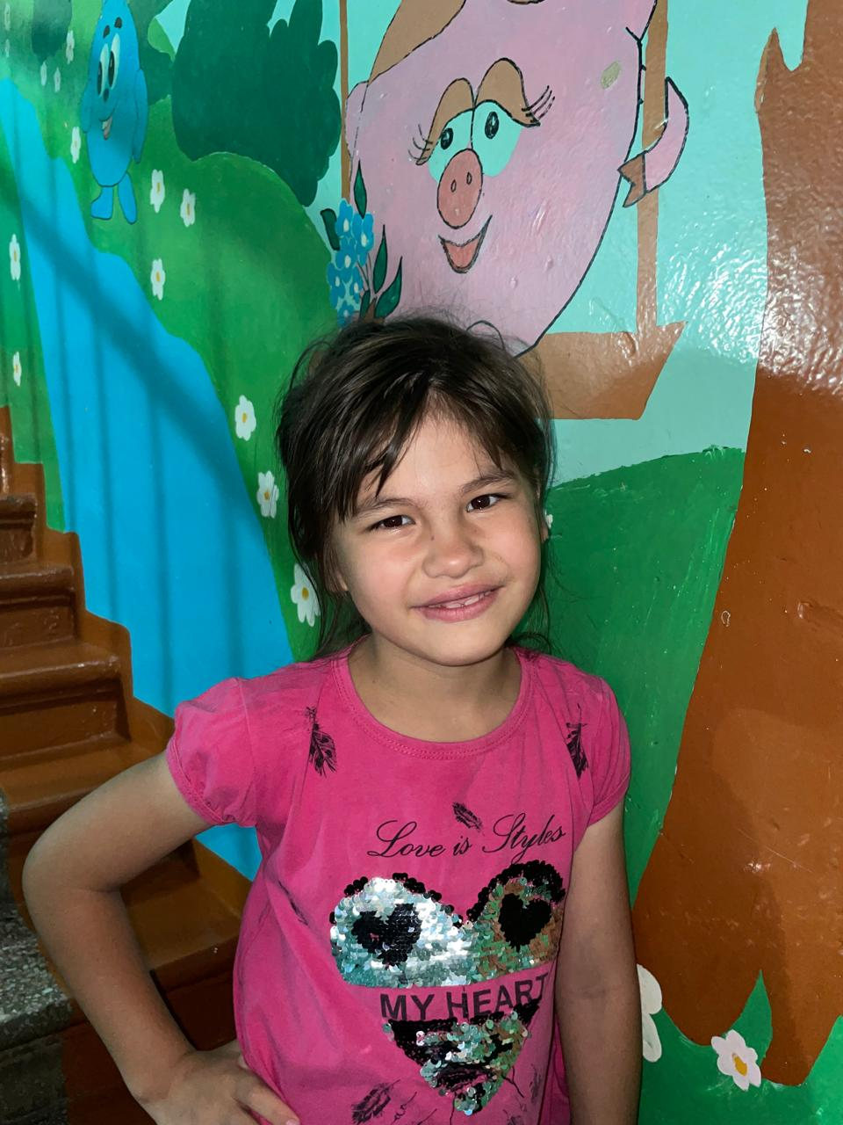

**Ангелина К.**

07.08.2017 года рождения

Цвет глаз: карий

Цвет волос: темно- русые

Характер: Ответственный, скромный, прилежный

Группа здоровья: 3

Наличие бартье/сестер: есть

Причина отсутствия родительского попечения:

Отец – свидетельство о рождении не содержит сведений об отце

Мать - лишение родительских прав